Приложение В
(обязательное)
Справка о проценте оригинальности

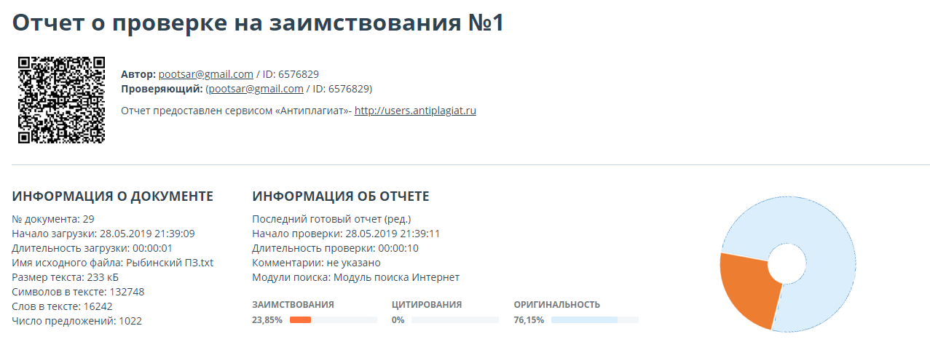

Рисунок В.1 – Результат проверки дипломного проекта системой «Антиплагиат»

